Crear un servei de DHCP per una VLan al Switch Dlink DES-3828
El Switch Principal del projecte HEURA, Dlink DES-3828, ofereix la possibilitat de definir serveis de DHCP per a les VLan de l'escola. Aquests serveis poden afavorir la connectivitat dels equips a la xarxa.
En aquest article descriurem com es pot crear un nou servei de DHCP per a la xarxa WifiDocent del centre.

Crear el servidor DHCP
- Accediu a la consola de configuració de SWICH.
- Accedir a la secció L3 Features | DHCP Server | DHCP Server Pool Settings
- Cliqueu el botó Add.
- Al formulari caldrà indicar el nom del PoolName i a continuació prémer el botó Apply
camp | dada
PoolName | wifidocent
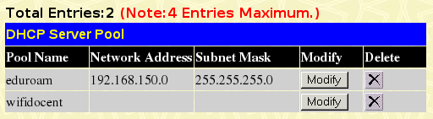
- A continuació premeu l'enllaç Show All DHCP Server Pool
- Podreu veure com ja teniu disposat el nou servidor DHCP, encara que cal acabar de configurar-ho.
- Clique el botó Modify Corresponent al PoolName WifiDocent que esteu configurant.
- Al formulari caldrà complimentar la següent informació:
camp | dada
PoolName | wifidocent
Network Address | 192.168.130.0
Subnet Mask | 255.255.255.0
Domain Name | ---
DNS Server - 1 | 192.168.0.2
DNS Server - 2 | 213.176.161.16
DNS Server - 3 | 213.176.161.18
NetBIOSName Server | ---
NetBios Node Type | Hybrid
Default Router | 192.168.130.1
Pool Lease | 1 day 0 hours 0 Minutes No Infinite
Boot File | ---
Next Server | ---
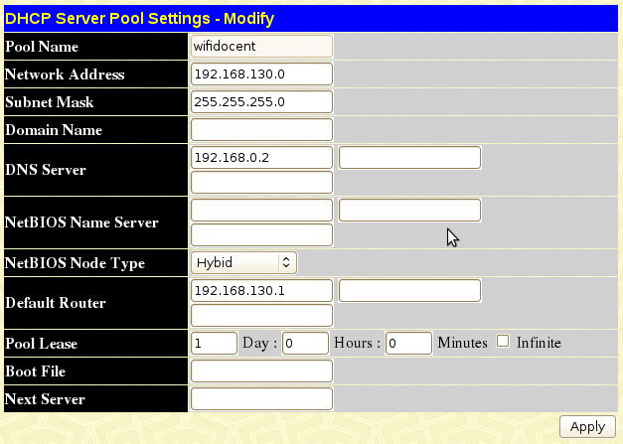
- Per acabar cliqueu el botó Apply

Definir les adreces reservades
Fàcilment a la configuració del maquinari del centre hi ha màquines que poden tenir una adreça IP fixa, per aquest motiu s'indicarà que el DHCP assigni adreces des del 192.168.130.151 fins a 192.168.130.255.
Per fer que aquesta reserva cal indicar al switch que reservi les adreces de 192.168.130.1 fins a 192.168.130.150
- Accedir a la secció L3 Features | DHCP Server | DHCP Server Excluded Address Settings
- A la part del formulari que diu DHCP Server Excluded Address Sttings indiqueu el valor d'inici a Begin Address (192.168.130.1) i el valor final a End Address (192.168.130.150).
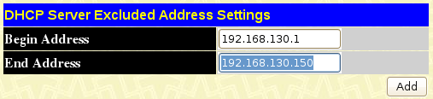
- En acabar premeu el botó Add.
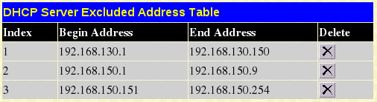
El servidor DHCP ja estarà operatiu

